Міністерство освіти і науки України

Національний університет “Львівська політехніка”

Кафедра інформаційних систем та мереж

ЗВІТ

про виконання лабораторної роботи № 1

**“ Введення в Python.”**

з дисципліни **“** **Спеціалізовані мови програмування”**

Виконав:

студент групи ІТ-32

ОЛЕНЮК О. М.

Прийняв:

ЩЕРБАК С. С.

**Львів – 2023**

**Мета**: створення консольної програми-калькулятора за допомогою основних синтаксичних конструкцій Python, з іншим завданням на заміну тестуванню та валідації:

**План роботи**

Завдання 1: Введення користувача

Створіть Python-програму, яка приймає введення користувача для двох чисел і оператора (наприклад, +, -, *, /).

Завдання 2: Перевірка оператора

Перевірте чи введений оператор є дійсним (тобто одним із +, -, *, /). Якщо ні, відобразіть повідомлення про помилку і попросіть користувача ввести дійсний оператор.

Завдання 3: Обчислення

Виконайте обчислення на основі введення користувача (наприклад, додавання, віднімання, множення, ділення) і відобразіть результат.

Завдання 4: Повторення обчислень

Запитайте користувача, чи він хоче виконати ще одне обчислення. Якщо так, дозвольте йому ввести нові числа і оператор. Якщо ні, вийдіть з програми.

Завдання 5: Обробка помилок

Реалізуйте обробку помилок для обробки ділення на нуль або інших потенційних помилок. Відобразіть відповідне повідомлення про помилку, якщо виникає помилка.

Завдання 6: Десяткові числа

Змініть калькулятор так, щоб він обробляв десяткові числа (плаваючу кому) для більш точних обчислень.

Завдання 7: Додаткові операції

Додайте підтримку додаткових операцій, таких як піднесення до степеня (^), квадратний корінь (√) і залишок від ділення (%).

Завдання 8: Функція пам'яті

Реалізуйте функцію пам'яті, яка дозволяє користувачам зберігати і відновлювати результати. Додайте можливості для зберігання та отримання значень з пам'яті.

Завдання 9: Історія обчислень

Створіть журнал, який зберігає історію попередніх обчислень, включаючи вираз і результат. Дозвольте користувачам переглядати історію своїх обчислень.

Завдання 10: Налаштування користувача

Надайте користувачам можливість налаштувати поведінку калькулятора, таку як зміну кількості десяткових розрядів, які відображаються, або налаштування функцій пам'яті.

**Код програми:**

|  |
| --- |
| import math   def add(num1, num2):  return num1 + num2   def subtract(num1, num2):  return num1 - num2   def multiply(num1, num2):  return num1 * num2   def divide(num1, num2):  if num2 == 0:  raise ArithmeticError("Error! Dividing by zero isn't possible")  return num1 / num2   def raise_num_to_power(num1, num2):  return num1 ** num2   def calculate_square_root(num):  if num < 0:  raise ArithmeticError("Error! The square root of a negative number cannot be calculated")  return math.sqrt(num)   def calculate_remainder_from_division(num1, num2):  return num1 % num2   def view_history():  if calculations_history.__len__() == 0:  print("The history is empty")  else:  print("Calculation history:")  for i in calculations_history:  for j in i:  if isinstance(j, float):  print(str(round(j, decimal_places)) + " ", end="")  else:  print(str(j) + " ", end="")  print()   def view_settings():  print("\tSettings:")  print("\tDecimal places are " + str(decimal_places))   def change_decimal_places(value):  if value <= 0:  raise ArithmeticError("Error! Decimal digits must be greater than zero")  global decimal_places  decimal_places = value   calculations_history = [] decimal_places = 2  while True:  print("Sum of numbers (+)")  print("Difference of numbers (-)")  print("Product of numbers (*)")  print("Division of numbers (/)")  print("Exponentiation of a number (^)")  print("Remainder from division (%)")  print("Calculation of the square root (√)")  print("Exit (0)")  print("View history (1)")  print("Open settings (2)")   input_action = input("The action you want to do is ")   if input_action in ("+", "-", "*", "/", "^", "%"):  first_number = float(input("Enter first number: "))  second_number = float(input("Enter second number: "))   try:  match input_action:  case "+":  action = "+"  result = add(first_number, second_number)  case "-":  action = "-"  result = subtract(first_number, second_number)  case "*":  action = "*"  result = multiply(first_number, second_number)  case "/":  action = "/"  result = divide(first_number, second_number)  case "^":  action = "^"  result = raise_num_to_power(first_number, second_number)  case "%":  action = "%"  result = calculate_remainder_from_division(first_number, second_number)   calculations_history += [(first_number, action, second_number, "=", result)]  print("Result is " + str(round(result, decimal_places)) + "\n")  except ArithmeticError as e:  print(str(e) + "\n")  elif input_action == "√":  try:  number = float(input("Enter number: "))  result = calculate_square_root(number)   calculations_history += [("√", number, "=", result)]  print("Result: " + str(round(result, decimal_places)) + "\n")  except ArithmeticError as e:  print(str(e) + "\n")  elif input_action == "1":  view_history()  print()  elif input_action == "2":  while True:  print("\tSettings options:")  print("\t0. Exit")  print("\t1. View settings")  print("\t2. Change decimal places")  print("\t3. Clear the history of calculations")   inner_input_value = str(input("\tYour option is "))   if inner_input_value == "1":  view_settings()  print()  elif inner_input_value == "2":  new_value = int(input("\tEnter a new value for decimal places: "))  try:  change_decimal_places(new_value)  print()  except ArithmeticError as e:  print("\t" + str(e) + "\n")  elif inner_input_value == "3":  calculations_history.clear()  print()  elif inner_input_value == "0":  print()  break  else:  print("\tYou entered an incorrect option\n")  elif input_action == "0":  break  else:  print("You entered an incorrect action\n") |

**Результат програми:**

На рис.1,2 зображені математичні обчислювання.

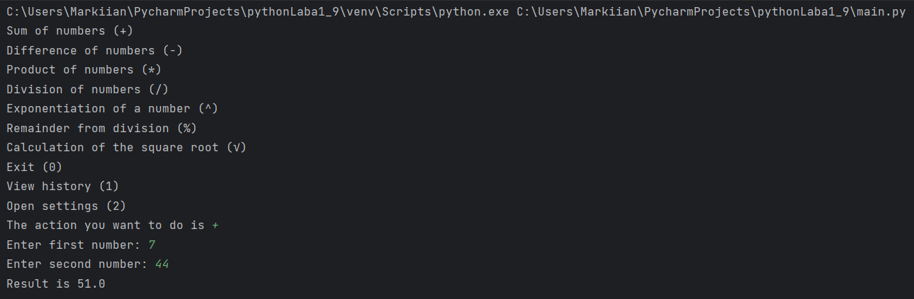

Рис.1



Рис.2

На рис.3 зображений результат виконання функції “перегляд історії обчислювань”



Рис.3

На рис.4 зображений результат виконання функції “зміна кількості десяткових розрядів”

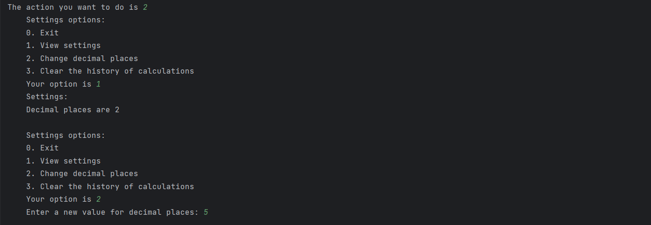Рис.4

**Посилання на репозиторій**: <https://github.com/Oleksandr2004Oleniuk/SMP.git>

**Висновок**. у цій лабораторній роботі я створив простий консольний калькулятор на Python, який може виконувати арифметичні операції, обробляти помилки та надавати користувачу зручний інтерфейс. Цей проект допоміг мені вивчити основний синтаксис Python і концепції, такі як введення користувача, умовні оператори, цикли та обробку помилок.